常州市教育系统师德专题教育“六大行动”——专题学习材料

前黄中心小学师德建设学习记载表
姓 名 | 汤丽萍 | 日 期 | 2021.08
主 题 | 深刻理解习近平总书记关于教育的重要论述核心思想和精髓要义（内容见教研群文件夹）
内容摘要
习近平总书记从治国理政的全局出发，强调教育的重要作用。2018年9月，习近平总书记在全国教育大会上的讲话中指出，“教育是民族振兴、社会进步的重要基石”。
一要从国内国际“两个大局”高度理解教育的战略地位。中华民族伟大复兴的战略全局、世界百年未有之大变局，两个大局的交汇，构成了习近平新时代中国特色社会主义思想、习近平总书记关于教育的重要论述最鲜明、最深刻的时代背景。从世界格局、国际竞争的大格局看，当今世界正在经历百年未有之大变局，科技创新从未像今天这样深刻影响世界经济政治力量对比，成为国际竞争力的关键。
二要从“国之大计、党之大计”“两个大计”高度认识教育的战略定位。进入新时代，以习近平同志为核心的党中央将教育提升到前所未有的战略高度。习近平总书记在全国教育大会上强调：“教育是国之大计、党之大计。”这一重要论断深刻揭示了教育在中华民族伟大复兴战略全局中的独特地位、在社会主义现代化强国建设历史征程中的关键作用。
三要从肩负“培养德智体美劳全面发展的社会主义建设者和接班人”崇高使命和任务高度把握教育的战略方向。党的十九大以来，习近平总书记多次强调，中国共产党“立志于中华民族千秋伟业”；“千秋基业，人才为本”；同时还强调，教育“是功在当代、利在千秋的德政工程”。
学习心得
习近平总书记关于教育的重要论述，内涵丰富、博大精深，既根植于中华民族崇文重教的优良传统，传承了中华优秀传统教育思想，又汲取了党领导人民创造的革命文化和社会主义先进文化的精神力量，借鉴了当今世界优秀教育成果，总结了我们党领导教育工作的历史经验，体现了中国特色社会主义进入新时代的鲜明特征，是马克思主义教育理论的丰富和发展，是马克思主义基本原理与中国教育实践相结合的重大理论结晶；体现了中国特色社会主义教育理论发展的最新成果，是我们在新形势下做好教育工作的根本指引；总结了我们党领导教育工作的历史经验，是推动我国教育事业改革发展的根本遵循。深入学习习近平总书记关于教育的重要论述，必须深刻领会、深切把握其核心思想内涵、精神实质和精髓要义。

常州市教育系统师德专题教育“六大行动”——专题学习材料

前黄中心小学师德建设学习记载表
姓 名 | 汤丽萍 | 日 期 | 2021.08
主 题 | 新时代中小学教师职业行为十项准则（内容见教研群文件夹）
内容摘要
教师是人类灵魂的工程师，是人类文明的传承者。长期以来，广大教师贯彻党的教育方针，教书育人，呕心沥血，默默奉献，为国家发展和民族振兴作出了重大贡献。新时代对广大教师落实立德树人根本任务提出新的更高要求，为进一步增强教师的责任感、使命感、荣誉感，规范职业行为，明确师德底线，引导广大教师努力成为有理想信念、有道德情操、有扎实学识、有仁爱之心的好老师，着力培养德智体美劳全面发展的社会主义建设者和接班人，特制定以下准则。
一、坚定政治方向。
二、自觉爱国守法。
三、传播优秀文化。
四、潜心教书育人。
五、关心爱护学生。
六、加强安全防范。
七、坚持言行雅正。
八、秉持公平诚信.。
九、坚守廉洁自律。
十、规范从教行为。
学习心得
学高为师，德高为范。教书育人，教书者必先学为人师，育人者必先行为世范。教师的职业特点决定了教师必须具备更高的素质，而师德是教师最重要的素质，是教师之灵魂。师德决定了教师对学生的热爱和对事业的忠诚，决定了教师执着的追求和人格的高尚;另一方面，师德直接影响着学生们的成长。高尚而富有魅力的师德就是一部活的教科书，就是一股强大的精神力量，对学生的影响是耳濡目染的，潜移默化的、受益终生的。教育学生，最重要的是要倾注爱心。教师没有深切的爱就难以收到理想的教育效果。我们要用爱心架起师生心灵的桥梁，注意寻找他们身上的闪光点，及时给予表扬，增强学生学习的自信心。只有尊重学生，关爱学生，才能建立一种平等、和谐的师生关系，才能培养出人格健全的学生
在这个知识经济时代，知识结构更新比较快，这就要求我们在日常教学及日常生活中加强自身学习，努力营造良好的学习环境和学习氛围。同时也就决定了我们教师这个行业必是学习的一生，也只有在不断的学习中积累知识、丰富自己才能提高自己，只有自身的素质提高了，才能更好地为教育事业服务。

常州市教育系统师德专题教育“六大行动”——专题学习材料

前黄中心小学师德建设学习记载表
姓 名 | 汤丽萍 | 日 期 | 2021.08
主 题 | 观看电视纪录片《为了和平》，电视专题片《人民的小康》《百年风华》《红船》，电视剧《跨过鸭绿江》《山海情》及《光荣与梦想》《觉醒年代》《大决战》《功勋》等“献礼中国共产党成立100周年”重点剧目，针对其中一部写自己的观后感，并附1-2张观看情况的照片。
《 觉醒年代 》剧情介绍
电视剧《觉醒年代》以1915年《青年杂志》问世到1921年《新青年》成为中国共产党机关刊物为贯穿，展现了从新文化运动、五四运动到中国共产党建立这段波澜壮阔的历史画卷，讲述了觉醒年代社会风情和百态人生。该剧以李大钊、陈独秀、胡适从相识、相知到分手，走上不同人生道路的传奇故事为基本叙事线，以毛泽东、周恩来、陈延年、陈乔年、邓中夏、赵世炎等革命青年追求真理的坎坷经历为辅助线，艺术地再现了一百年前中国的先进分子和一群热血青年演绎出的一段追求真理、燃烧理想的澎湃岁月，深刻地揭示了马克思主义与中国工人运动相结合和中国共产党建立的历史必然性。

观后感
《觉醒年代》讲述了新文化所处的那段时代的社会风情和百态人生。该剧展示了100年起中国先进分子和一群热血青年的不断追求真理并且慢慢摸索，摸索着就中国的道路。五四运动高举民主和科学两面大旗，五四运动拯救了民族危亡，捍卫了民族尊严，凝聚民族力量。这是一条当时中国唯一的道路，也是一项长期的历史使命，需要一代接一代的人不懈努力和奋斗。
在这部剧中，我最喜欢陈独秀这个人物。因为他在《《爱国心与自觉心》中发表：“国人无爱国心者，其国恒亡，国无自觉心者，其国必殆。二者无惧，国必不国。”所以青年人要把“爱国”二字镌刻在心间，流淌于血液内化于心，外化于行，立志报效国家。
作为21世纪的新中国青年，应该以学为本，提高综合素质，不断培养自己报效国家，社会和人民，在其境中体现个人的人生价值。勇做走在时代前列的奋进者，开拓者，五四运动的精神绽放更加夺目的时代光芒，让复兴之路在新的无数青年脚下越走越长。

插入观看重点剧目照片1-2张（规格：横向；长，15厘米；宽，按比例缩放）
图1：
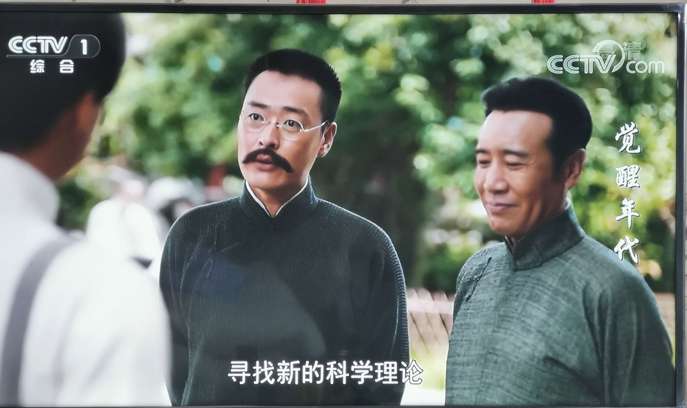

图2：
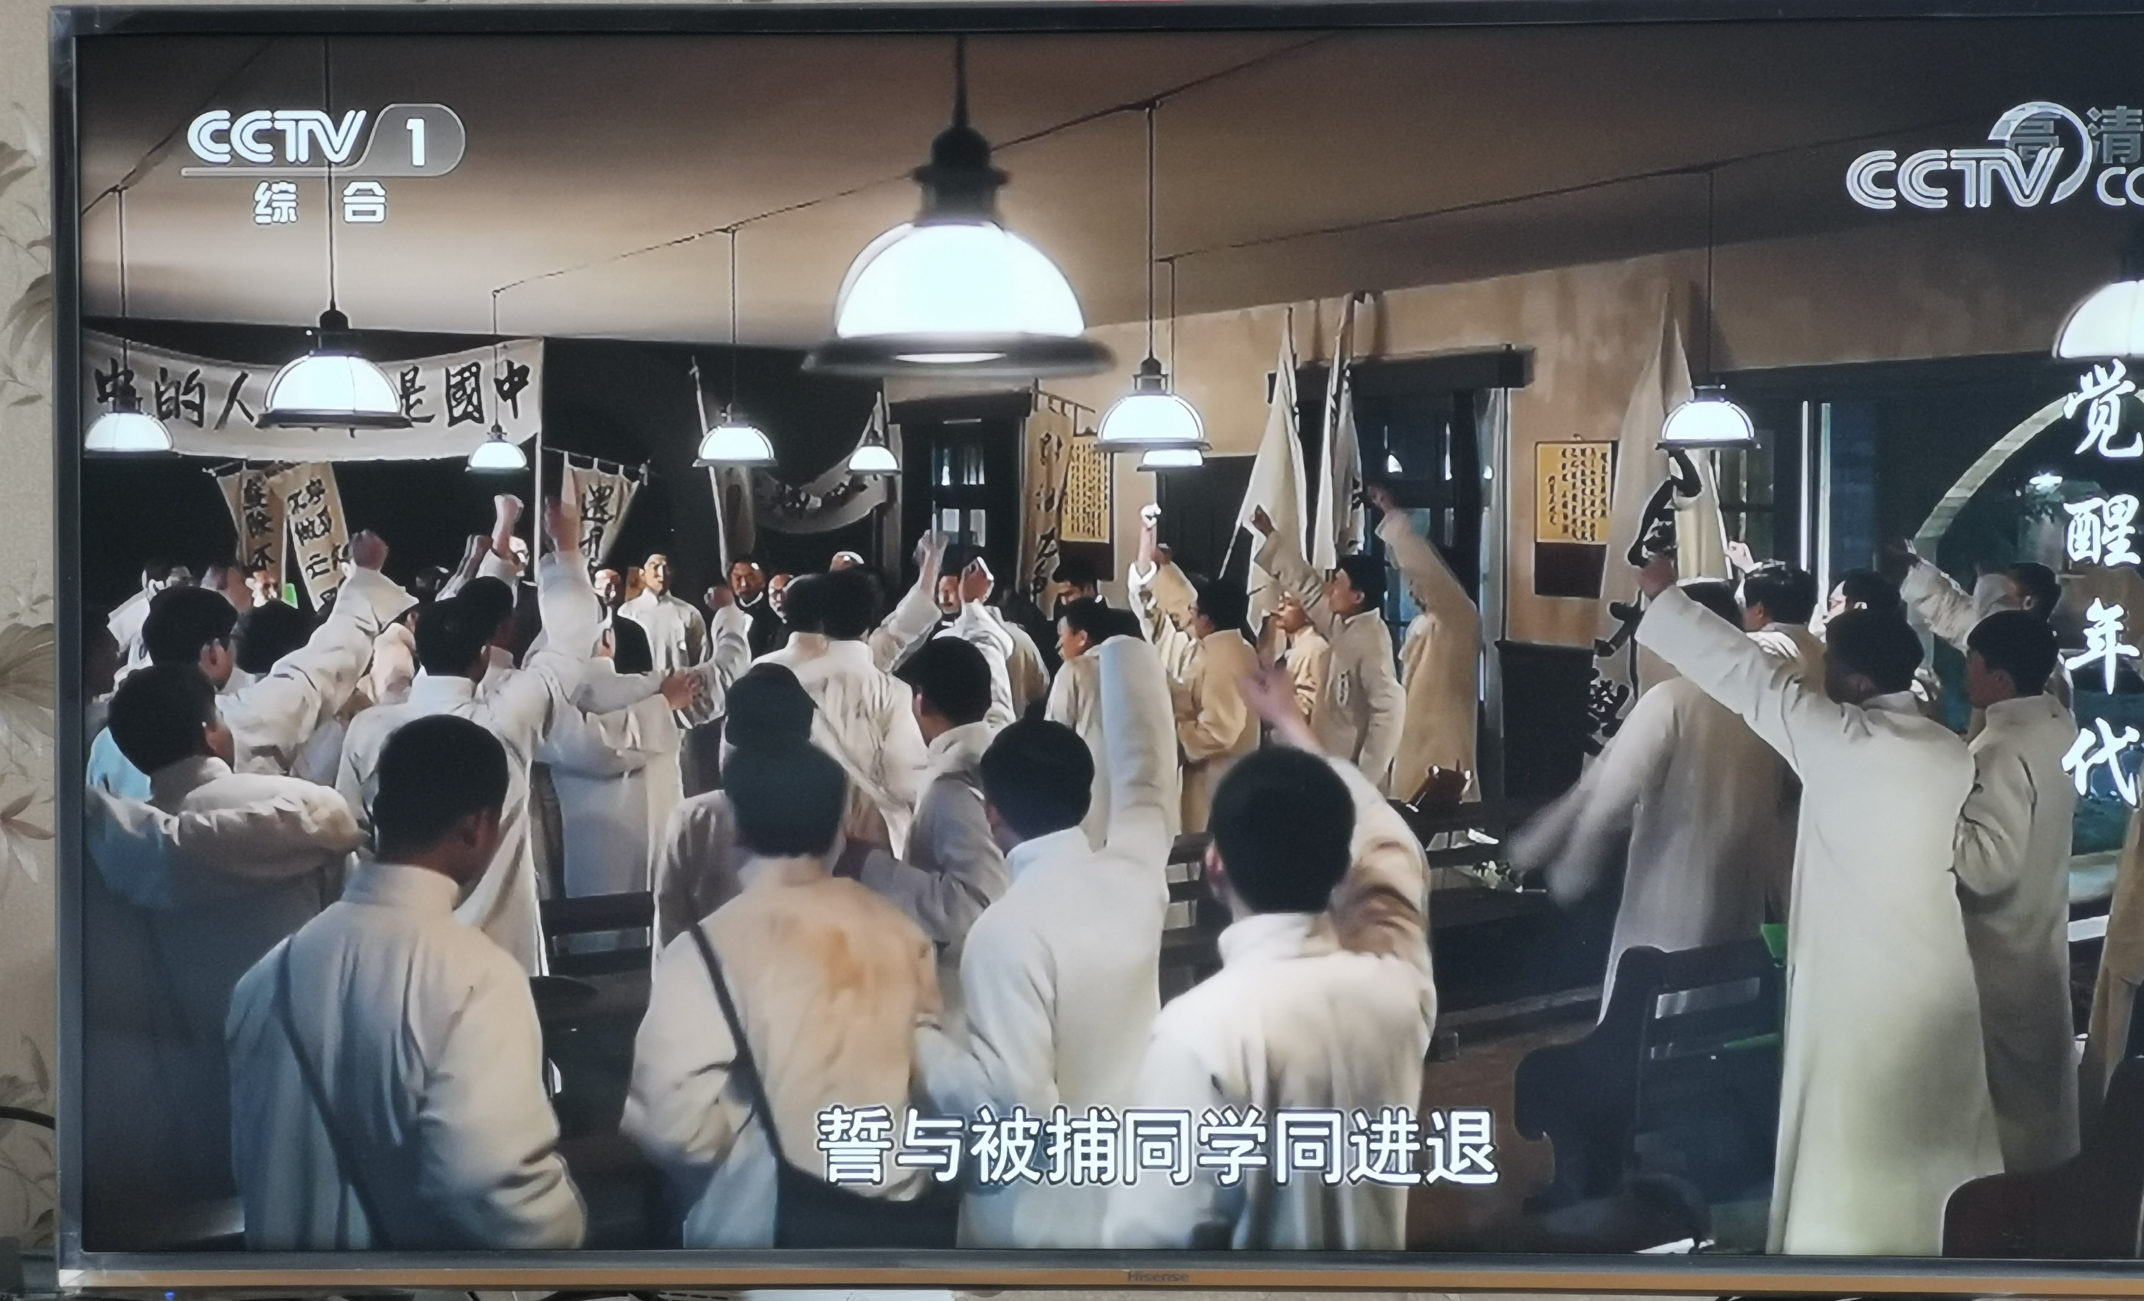

备注：请不要改变表格和页面设置（文字大小可根据表格调节），待全部完成后，纸质稿正反面打印，于8月28日，教师报到时交副校长室，同时将电子稿上传至“工会网站——师德师风——学习活动”栏目。

